小学数学西南师大课标版二年级上册
第六单元第三节《用乘法口诀求商》第2课时活动设计
科目版本 | 小学数学 西南师大版 二年级上册
章 节 | 第六单元第三节
课 名 | 用乘法口诀求商 第2课时
学习目标 | - 能根据具体的问题知道列出除法算式。  - 能根据除法算式正确选择乘法口诀求商。  - 培养数学应用意识和解决问题的能力。  - 体会数学与生活的联系，增强学生对数学的学习兴趣。
具体环节设计
教学环节 |  | 内 容
1. 教师上课
1.1情境导入 |  | 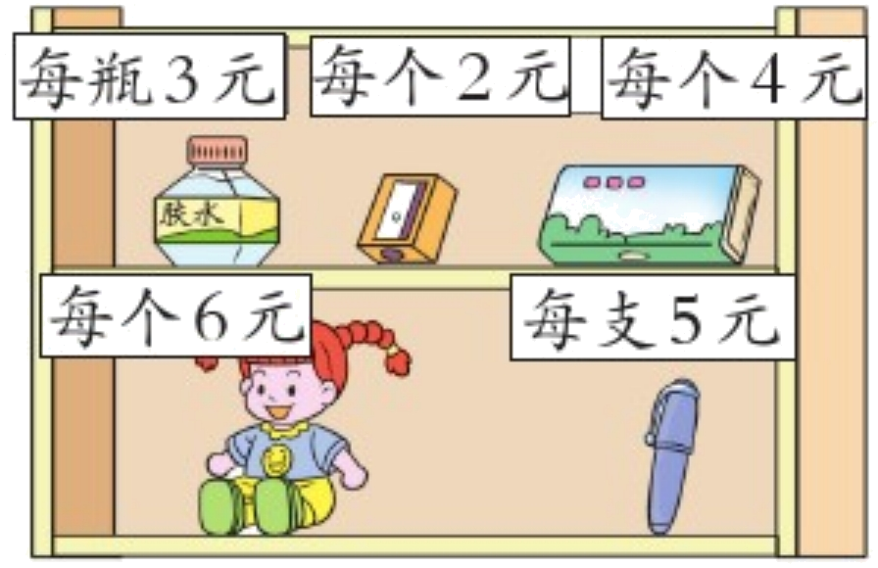  孩子们，你们到文具店买过东西吗？（买过）好，我们今天跟着熊大、熊二和光头强一起去逛文具店吧。文具店里的商品真多啊，你都看到了些什么？他们分别是多少钱一个？
1.2探究新知 |  |   有18元钱，他想买几瓶胶水，谁愿意帮他算一算，他可以买几瓶胶水？
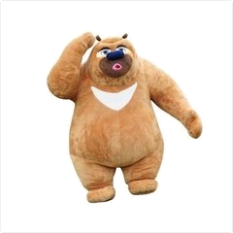
熊二想买几个铅笔刀，但是他只有6元钱，你们能帮他算一算能买几个吗？

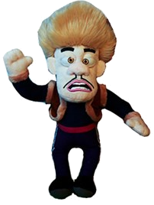
光头强也遇到麻烦了，他有20元，他可以买几支钢笔，你能帮帮他吗？
小结：帮助动画人物解决问题，既巩固了用乘法口诀求商的方法，有让学生体会到帮助别人的快乐。
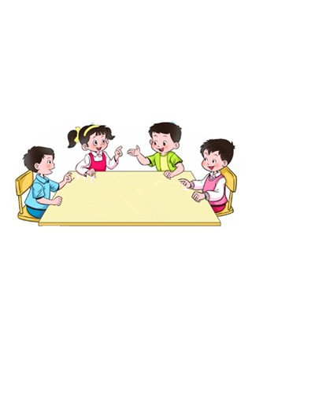  1.3课堂活动 |  | 你们能像下面的小朋友一样，根据除法算式讲述一个情境式的句子吗？  21÷3=7  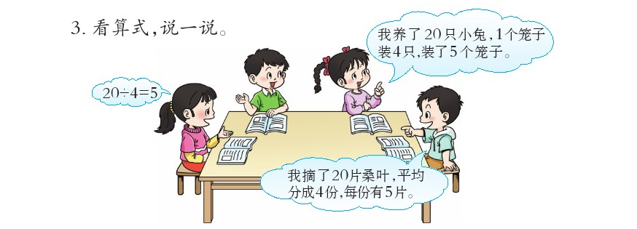
 |  | （3）课堂小结：今天我学到了……
1.4拓展练习 |  | 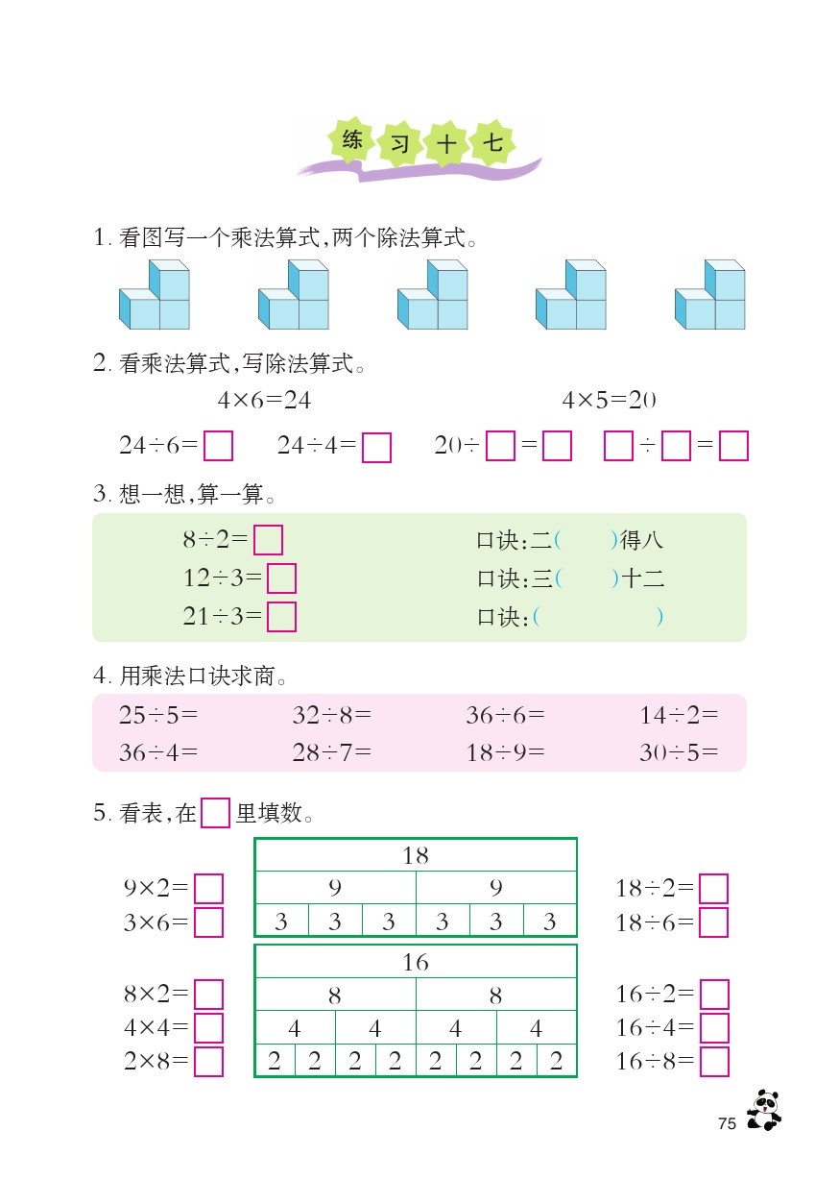
 |  | 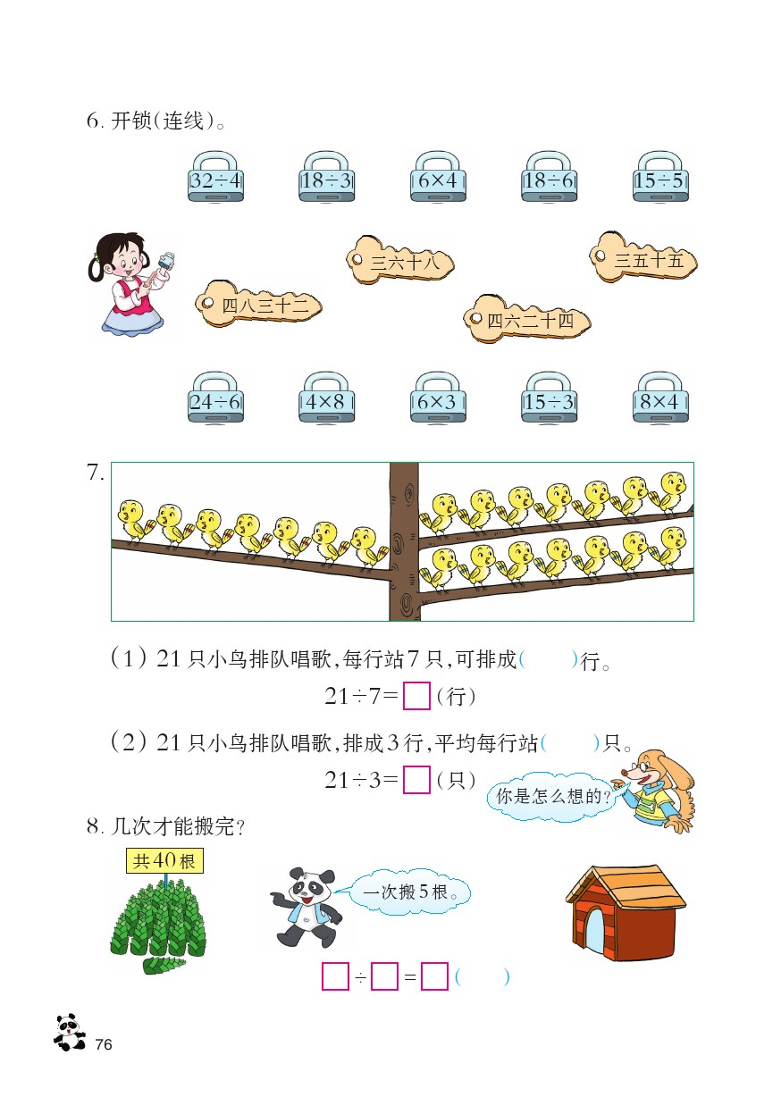
2. 学生自学
2.1跟我学 |  | 义务教育教科书《数学》(西南师大版)  用乘法口诀求商  二年级下册  视频部分。  学习目标：  1、能根据具体的问题知道列出除法算式。  2、能根据除法算式正确选择乘法口诀求商。  3、培养数学应用意识和解决问题的能力。  4、体会数学与生活的联系，增强学生对数学的学习兴趣。
2.2跟我练 |  | 根据除法算式讲述情境式的句子  15÷3=5 18÷6=3
答案：我有15颗糖，平均分给3个小朋友，每个小朋友分5颗。
明明有18个玩具，平均分成6堆，每堆有3个玩具。
3．拓展资源
3.1 |  | 该活动脚本
3.2 |  | 参考教案
3.3 |  | 教学课件PPT
3.4 |  | 思维训练方法  根据除法算式讲述情境式的句子，让孩子的思维从抽象“还原”到情境，培养学生的逆向思维能力，加强学生把数学知识和实际生活相联系的感受。

